Pregunta completa en el PDF (M08_AW_UF02_Ac03_GestorsEmpresa.pdf).
- 3 Alternatives a OpenKM:
  - Nuxeo Open Source ECM
Nuxeo és un programari que permet implementar amb gran funcionalitat un repositori documental corporatiu . Aporta solucions a les necessitats primàries de gestió documental de les empreses , permetent gestionar còmodament documents mitjançant control de versions, fluxos de treball associats, publicació remota o cerca avançada a text complet, a més d'integració amb suite ofimàtiques habituals com Microsoft Office i Open Office . A més , a través de Nuxeo DAM també s'ofereix suport per a imatges i vídeos .
Escollir aquesta solució t'ofereix les següents característiques :
- Col · laboració , fluxos de treball , recerques eficients .
- Flexibilitat , emprant una arquitectura basada en estàndards .
- Robustesa , utilitzant Java per entorns Enterprise ( J2EE ) entre d'altres tecnologies .
- Velocitat , gràcies a la integració amb el ràpid motor de cerca Lucene .
- Capacitat d'evolució en captura intel · ligent de documents mitjançant Athento .
- Seguretat gràcies a la implementació d'estàndards com SSL , Single Sign On ( SSO ) i facilitant el compliment amb normatives com la ISO 27.001 ( Seguretat de la Informació) o la Llei de Protecció de Dades ( LOPD ) .
  - Alfresco
Es tracta d'un altre gran exemple d'ECM open source . És una solució versàtil compatible amb programari tant del vessant Microsoft , com de la branca Linux . Possibilita la creació i gestió de continguts empresarials des d'una gran quantitat de CMSs , blocs i paquets ofimàtics ( Office i OpenOffice ) . A més ofereix una gran varietat d'eines col · laboratives com calendaris individuals i d'equip , feeds d'activitat , taulers de discussió , etc .
Està disponible en dues versions : Alfresco Community i Alfresco Enterprise . Les dues versions són Open Source , encara que la seva versió Enterprise , dissenyada per a importants volums de treball , és de pagament . Es tracta d'una plataforma ECM líder en el seu mercat amb més de 2.500 implantacions i provada en entorns amb més de 100 milions de documents . Entre les seves principals característiques es troben :
- Facilitat d'ús.
- Entorn web .
- Suport per a Gestió de Continguts Empresarials (incloses Gestió Documental i Gestió d'Actius Digitals ) .
- Suport per a Gestió de Contingut Web ( WCM ) .
- Suport per Records Management .
- Suport per a Gestió de Contingut Social ( Col · laboració ) .
- Fàcil desplegament i administració .
- Escalabilitat .
  - Athento
Athento és una capa de programari que afegeix funcionalitat d'última generació a sistemes de gestió athentode continguts empresarials com Nuxeo i Alfresco, proporcionant interoperabilitat per connectar amb aplicacions de tercers. Utilitza estàndards oberts i incorpora els últims avenços de la Societat de la informació com a tecnologia semàntica, processament de la imatge mitjançant OCR, Xarxes Neuronals, Anàlisi del color, i processament del llenguatge natural (PNL), sent fonamental la seva aportació en fases essencials del cicle de gestió de documental com la captura, la gestió i la distribució.
Ha estat desenvolupat a manera de plugins o mòduls que ho fan adaptar-se als diferents casos o sistemes que decideixin implantar-lo. Entre les aportacions que es poden obtenir amb la seva implementació es troben:
- Etiquetatge automàtic de documents.
- Funcionament baix estàndard CMIS.
- Incorporació de tecnologia semàntica als processos de gestió documental.
- OCR intel · ligent (Motor Tesseract).
- Facilitat d'integració de la solució amb altres aplicacions.
- Gran quantitat de mòduls de valor afegit fàcils d'integrar.
- Model de negoci adaptable a cada situació en cost i implantació de solucions concretes.
- Recerques semàntiques.
- Classificació automàtica de documents.
- Construcció de relacions semàntiques entre documents que permeten resultats de cerca més propers als nostres desitjos (gràcies al processament del llenguatge natural).
- Extracció automàtica de metadades dels documents.
- Tecnologies que utilitza el OpenKM.
OpenKM s'ha desenvolupat utilitzant la tecnologia Java basada en estàndards Java EE i el servidor d'aplicacions JBoss. Per tant, pot ser instal · lat i executat en diverses plataformes (Linux, Windows, etc)
  - L'arquitectura OpenKM es basa en les següents tecnologies:
  - JBoss Application Server
  - Java EE (JDK 1.5 o superior)
  - Apache Jackrabbit
  - GWT (Google Web Toolkit - Ajax)
  - Lucene
A causa de la seva arquitectura, OpenKM pot funcionar en qualsevol sistema operatiu - Unix, Linux, Windows - encara que Linux és recomanada pels desenvolupadors. Les dades poden ser emmagatzemats en un directori o en qualsevol RDBMS (Oracle, PostgreSQL, MySQL, etc)
- OpenKM en diferents SO:
- GNU/Linux, Windows, Mac OS, Unix.
- Suport de base de dades múltiple: MySQL, PostgreSQL, Oracle o Microsoft SQL Server.
- Accedir per primera vegada a OpenKM
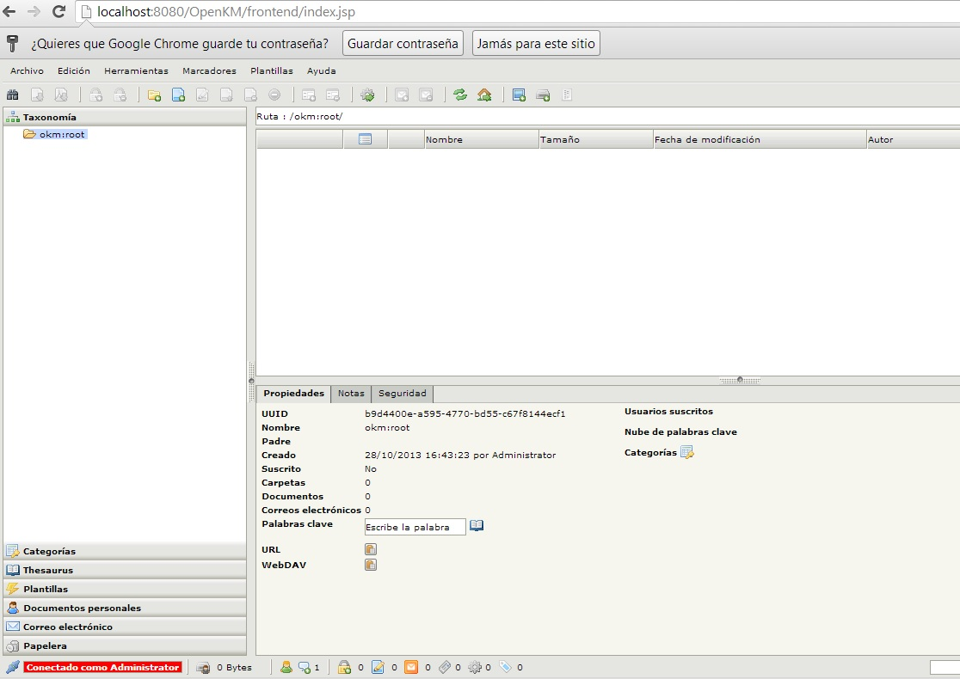
Per aturar el servidor, executar l'script shutdown.sh o també fent ctrl + C en la terminal del Java.
- Instal·lar el paquet d'idioma en català
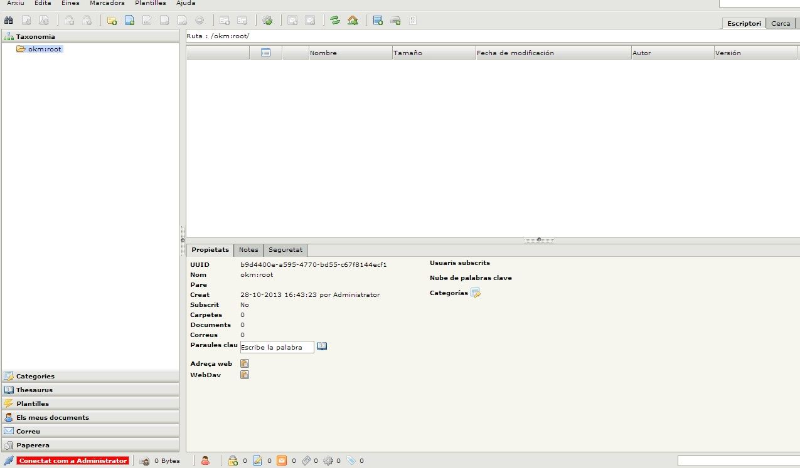
Descarregar el paquet d'idioma Català*.SQL, pujar-la al OpenKM, modificar la base de dades per a algunes traduccions, refrescar la pàgina i anar a Eines --> Idiomes --> Català.
- Crear estructura següent:
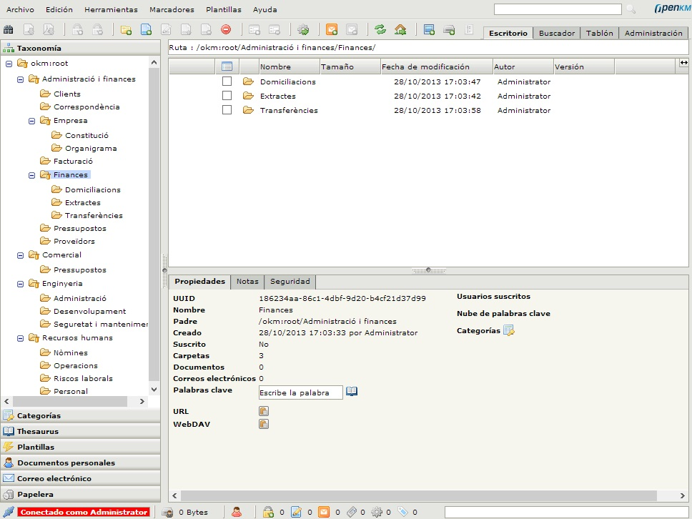
Permisos
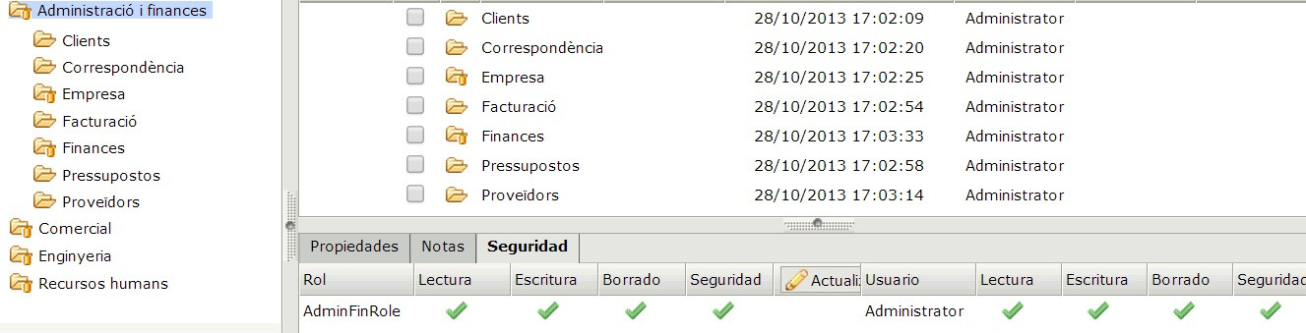
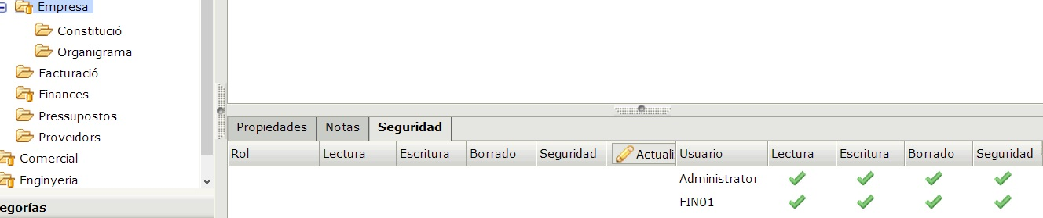

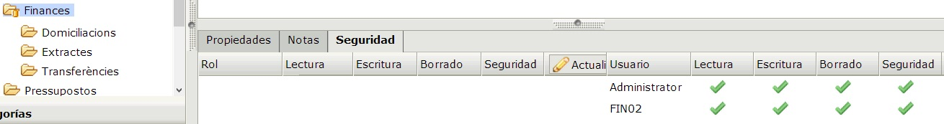
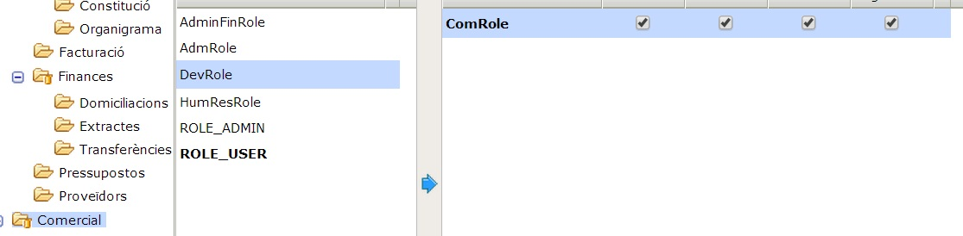
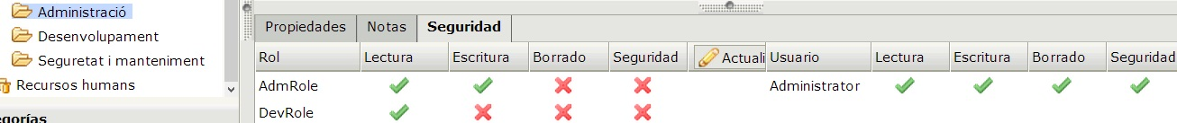
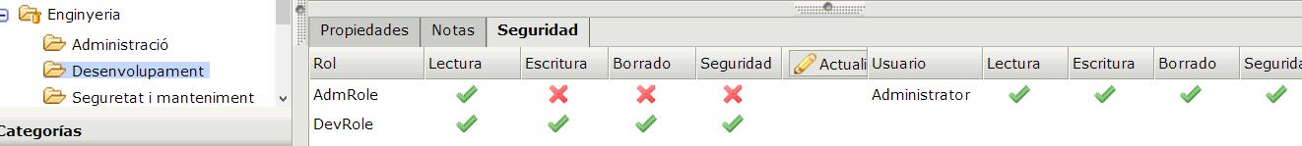
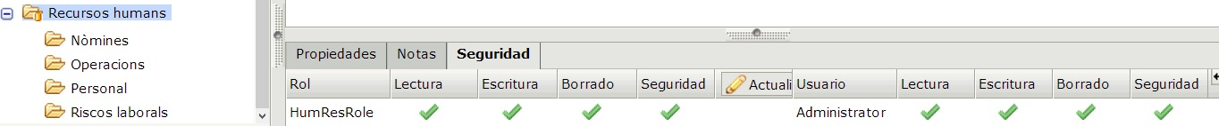
- Buscar informació dels colors i icones dels directoris en l'apartat de “Taxonomia”:
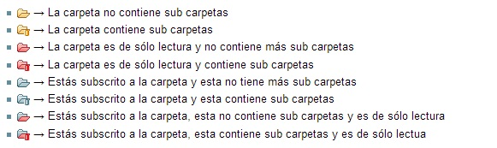
http://wiki.openkm.com/index.php/Taxonomy/es-es
- Crear rols:
AdminFinRole – ComRole – AdmRole – DevRole - HumResRole
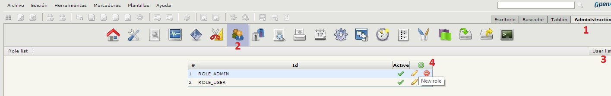
- Administració --> Usuaris --> Role list (En la imatge User List) --> Botonet + --> Net Role.
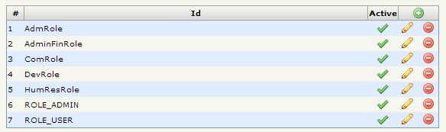
- Crear dos usuaris Administradors “Boss1, Boss2” i altres són els empleats amb els seus rols corresponents i el ROLE_USER per a poder accedir.
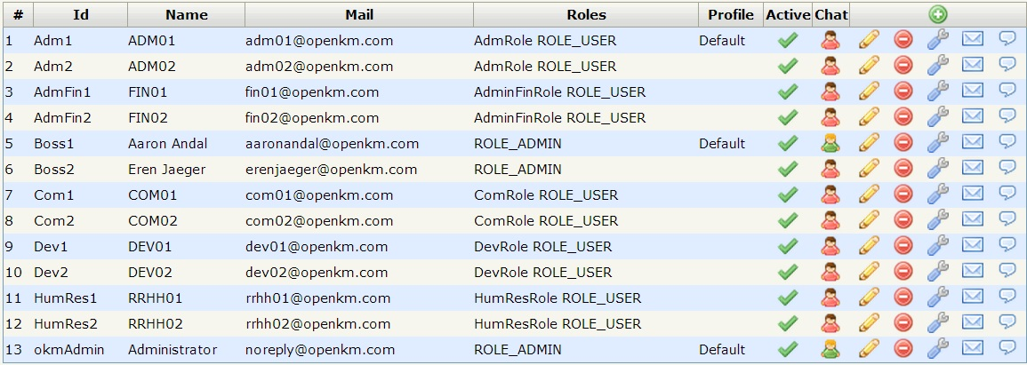

- Accedir com a ADM1 (O qualsevol usuari)
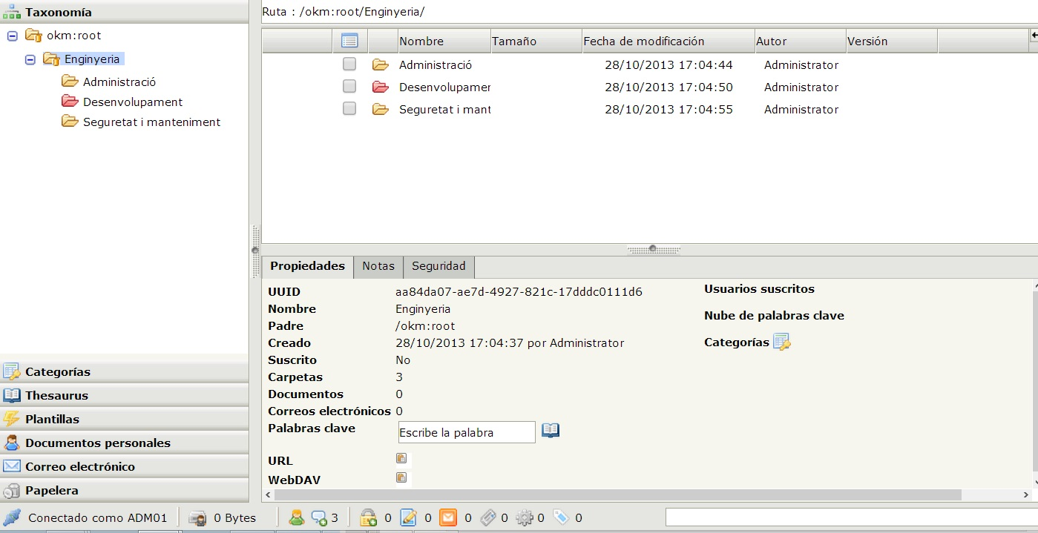
- La taxonomia de directoris ha canviat i només mostra aquelles carpetes en les quals el seu rol “AdmRole” hi té permisos.
- Hi ha una carpeta que s'anomena “Desenvolupament” que té la icona del directori de color vermell, que significa que la carpeta per a el seu rol només és de lectura i no conté més subcarpetes.
- Usuaris que posseeixen el rol_d'administrador tenen la possibilitat d'administrar les configuracions del OpenKM. Un usuari convencional amb altres rols, la seva configuració és molt limitada segons els permisos establerts i que no té la pestanya “Administració” com el super usuari ho té.
- Establir privilegis per a cadascun dels directoris del sistema. Segons la pregunta 6.
(Vegeu a la pregunta 6 per a veure els screenshots dels permisos).
- Directori de Recursos Humans sigui la predeterminada per a HumRes1
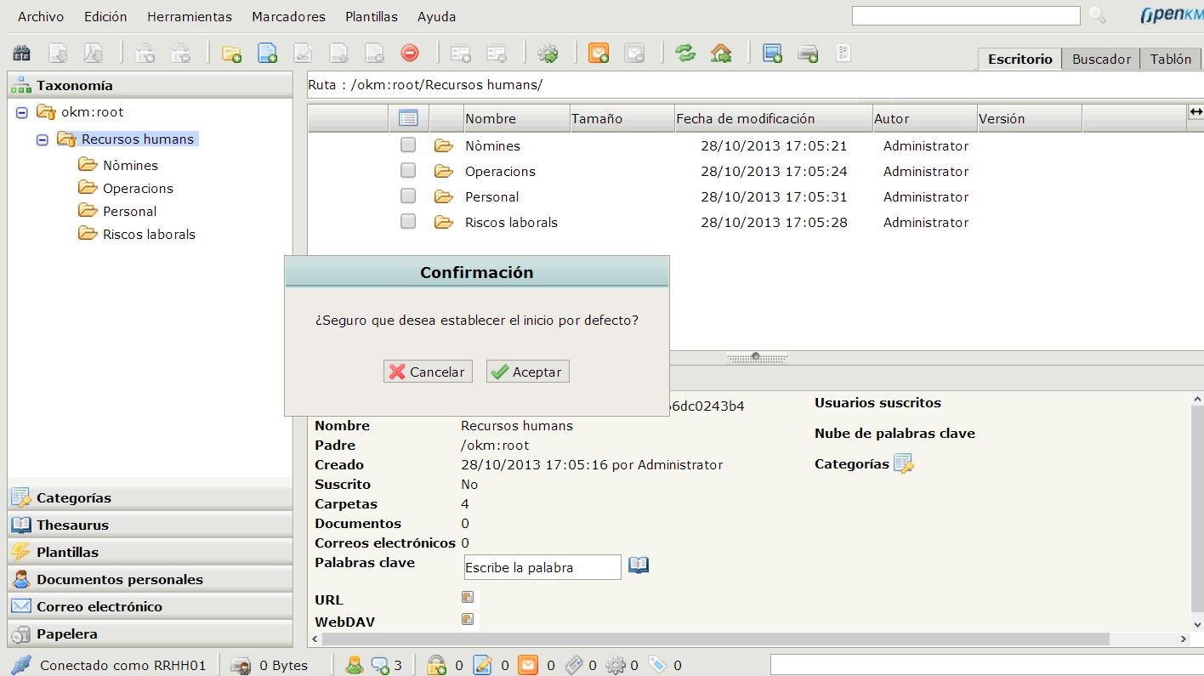
- Activitat 13 (Tot l'ennunciat al pdf)
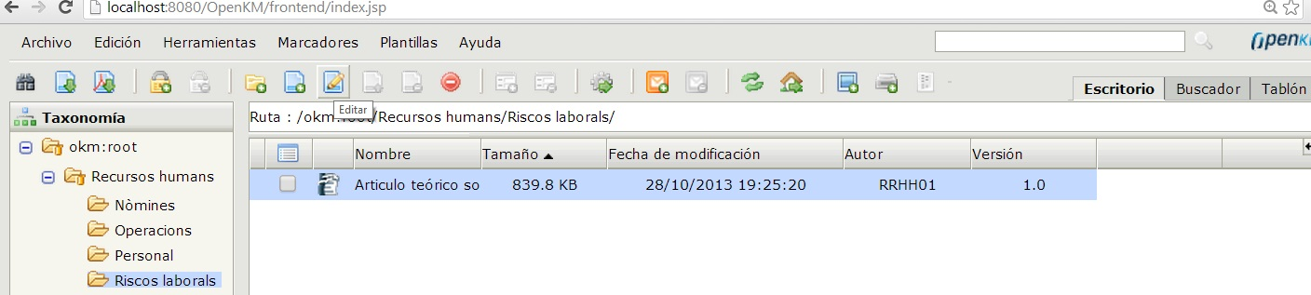
Al fer el check-out (edició), davant el nom de l'arxiu apareix una icona de l'edició i es descarrega l'arxiu.
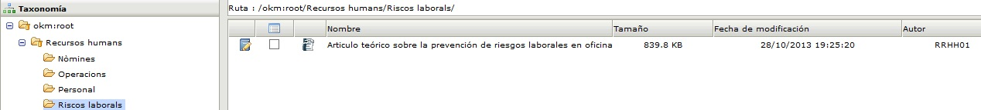
L'usuari HumRes2, sobre l'arxiu “Artículo teórico*” pot descarregar-la, assignar-la al seu marcador i establir a l'inici. Després de que l'usuari HumRes1 acabi de modificar l'arxiu i fa un check-in (pujar l'arxiu) llavors l'altre usuari el podrà modificar.
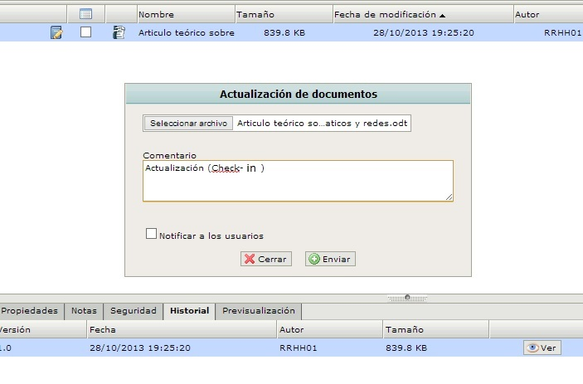

- Activitat 14
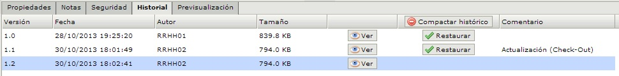
- Activitat 15
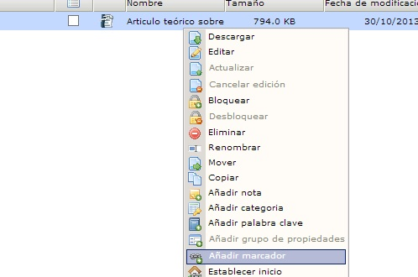
Al fer un check-out, desapareix la icona d'edició sobre l'arxiu, per lo tant allibera els permisos per a que altres usuaris poden modifcar-la.
- Activitat 16
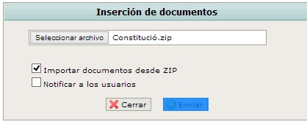

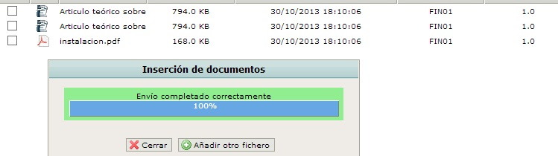
- Activitat 17
Creem l'arxiu Plantilla.odt, mitjançant l'usuari AdmFin2 situada en Administració i Finances.
“... Plantilles és una estructura d'arbre de carpetes per organitzar la principal font de documents. La idea és que aquesta organització crea nous documents (per exemple fax, nou documents de plantilla de projecte, factures, etc.) A partir de documents dins del panell de plantilles. ...”
“Crear desde Plantilla” --> Permet la seva modificació via OpenKM amb finalitats comuns de l'usuari.
- Activitat 18
http://wiki.openkm.com/index.php/Searching_with_OpenKMes-es

